Как раскрыть детям правду о Деде Морозе: советы психологов

Скоро Новый год! Ура-ура! Волшебный праздник, окутанный сказкой и добротой. У детей этот праздник часто настолько же важный, как и День рождения! К сожалению, рано или поздно сказка рушится.  Что делать, если ребенок задает «неудобные» вопросы? И как понять, что он готов услышать, кто на самом деле кладёт подарки под ёлку? | 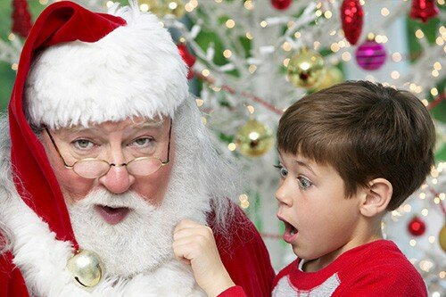
Примерно к шести-семи годам дети начинают мыслить критически, подвергая сомнению многие из полученных до этого знаний, настойчиво выясняют детали «правдивой истории» Деда Мороза, которые раньше их совсем не волновали. Например, «А как Дед Мороз среди ночи попадет к нам в квартиру?» или «А как Дед Мороз успеет за одну новогоднюю ночь подарить что-то всем хорошим мальчикам и девочкам на всей планете?» Придумать интересный ответ — не значит солгать. В конце концов, любой вопрос сына или дочери о вере в чудеса — это возможность самому взрослому задуматься: «А во что верю я сам? Для меня Дед Мороз существует?» Отнеситесь к вопросу ребенка как к возможности поговорить и услышать друг друга. Контакт, возникающий между вами, и та работа, которая происходит в вашей душе при ответе на вопрос, — очень ценный подарок. Потому что это момент встречи человека с самим собой. И в данной ситуации неверного ответа на детский вопрос не существует.
Понимание сказочной сущности Деда Мороза все равно придёт рано или поздно к мировоззрению взрослеющего ребенка. Но усилиями родителей этот процесс можно сделать наименее болезненным. Именно родители могут прояснить этот деликатный вопрос в той глубине, которая требуется применительно к конкретному ребенку.

Вот некоторые советы, которые могут помочь без потерь выйти из этой непростой ситуации
- Не говорите лишнего
Важно понять, что на самом деле хочет узнать ребенок, и не переборщить, выдав лишнюю информацию. Кому-то действительно нужна чистая правда, а кто-то к ней еще не готов, и ему необходимо от вас лишь получить подтверждение, что все в порядке, он может и дальше продолжать верить в Деда Мороза.
- Не торопите события
Пусть всё случится, само собой. Пока дети хотят верить в Деда Мороза, поддерживайте их фантазии. Они сами определят, когда закончить эту игру. Неважно, сколько лет ребёнку: 4, 8 или 11. Игра в Деда Мороза необходима для развития у ребенка символического восприятия мира, воображения, творческого мышления.
Нет никакого «правильного» возраста или «подходящего» времени для того, чтобы узнать правду о Деде Морозе. Все должно происходить естественно. В большинстве случаев ребенок сам подает знаки, что пора распрощаться со сказкой. Главное для родителей – вовремя улавливать и верно интерпретировать запросы ребенка. Не пытайтесь увиливать и не старайтесь искусственно продлевать эту фантазию, если ребенок уже готов с ней расстаться. Не бойтесь – если вы ошиблись и раньше времени сказали, что Деда Мороза нет, ребенок просто не воспримет ваше сообщение.


3. Учитывайте возраст
Имейте в виду, что для 9-10-летнего ребенка знание о том, что Деда Мороза не существует, – нечто вроде инициации, часть процесса взросления. В этом возрасте, заявляя в кругу сверстников о том, что Дед Мороз – не более чем выдумка, ребенок приобретает авторитет и уважение. А вера в то, что подарки приносит добрый волшебник, может стать предметом насмешек. Но если подобную информацию начнет распространять среди друзей по детскому саду 5-летний ребенок, у него могут быть неприятности со стороны сверстников, дети ему просто не поверят.
4. Будьте готовы к непредсказуемой реакции
Кто-то почувствует облегчение от того, что его восприятие реальности и логики происходящего в мире оказалось верным; кто-то впадет в ярость и обиду – ведь получается, что все эти годы родители лгали; а кто-то просто расплачется.
5. Обязательно посочувствуйте ребенку
Ведь ребенок только что расстался со сказкой. Затем попробуйте перевести всю эту историю с Дедом Морозом и новогодними подарками на другой уровень. То, что Деда Мороза нет, вовсе не означает, что нет праздника, нет волшебства и радости, нет нарядной ёлки, нет подарков под ней. Его образ не умирает в момент, когда мы узнаем о нём правду. Просто меняется отношение к нему и его месту в культуре проведения праздников. Поэтому даже самый прямой и честный ответ на вопрос о существовании Деда Мороза не должен полностью «убивать» этот образ в представлении ребенка. В этом и будет заключаться сохранение духа новогодних праздников, который должен будет пронести в будущем и выросший ребенок уже ради своих детей. В данном аспекте важен будет и характер ценностей и традиций, которые поддерживаются в семье. От того, какое место занимает Дед Мороз, будет зависеть и характер объяснения его роли в новогодних праздниках.
Кроме того, ведь Дедом Морозом может стать каждый – просто нужно дарить подарки, причем не только самым близким людям, но и, например, детям из приютов, старикам из домов престарелых, просто одиноким пожилым соседям.
Дед Мороз – это символ любви, счастья, щедрости, доброты, великодушия. Объясните ребенку, что теперь, когда он уже подрос, он сам, с вашей помощью, конечно, может превратиться в доброго волшебника и устраивать новогоднее чудо для всех вокруг.

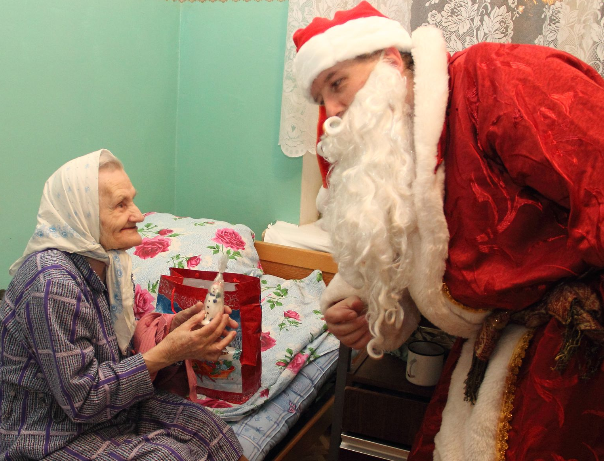

Источники
- https://nsportal.ru/detskiy-sad/materialy-dlya-roditeley/2020/12/09/kogda-i-kak-nuzhno-rasskazyvat-detyam-pravdu-o-dede
- https://www.psychologies.ru/standpoint/nujno-li-govorit-rebenku-chto-ded-moroz-ne-suschestvuet
- https://www.psychologies.ru/standpoint/nujno-li-govorit-rebenku-chto-ded-moroz-ne-suschestvuet/
- https://yandex.ru

